Эластомерная мембрана Топ Тайт 6°
Tоп Тайт 6° — современная битумно — эластомерная мембрана для тех кто строит сам. Сфера применения – новое строительство и реконструкция кровель старых домов, с минимальным углом наклона прибл. 6˚ (соотношение 1:10).
Топ Тайт 6° — имеет защищенную полиэтиленом клеевую полосу с обеих сторон рулона, поэтому не требует дополнительно нанесения клея при продольном соединении 2 полос.
Tоп Тайт 6° — монтируется при помощи самоклеящихся краев по длине и нанесением Клея К-36 при поперечном соединении.
Монтаж мембраны не предусматривает риска работы с огнем, так как не требует дополнительной обработки горелкой и горячим битумом.
Назначение: верхнее основное покрытие кровли.
Метод установки: самонаклеивание, крепление кровельными гвоздями
Tоп Тайт 6° имеет следующие преимущества:
- Продукт быстро и легко монтируется
- Готовая кровля долго работает и не протекает
- Материал легко гнётся под любой угол и форму
- Для монтажа не нужен специальный инструмент и приспособления
- Готовая кровля не шумит в дождь и ветер
- Материал и цвета легко вписываются в окружающую среду
- Монтаж не требует применения открытого огня
Tоп Тайт 6° — имеет керамизированную каменную поверхность, которая не отшелушивается, как пластик на металлочерепице. Хорошая эластичность даже при температурах ниже нуля, благодаря СБС модифицированному битуму с материалом легко работать даже при -20° Основа кровли из крепкой древесной доски или водоотталкивающей плиты делает конструкцию кровли крепкой и надёжной для движения по ней, работает как звукоизоляция , выравнивает влажность, а также перепады температур.
Kровельный набор:
- TopTite 6°
- Металлические кровельные планки
- Подкладочный ковер Лайт Бейс 500, K-EL 60/2200 – ендовы
- Клей K-36
Объемно-весовые параметры
Размер гонта | Площадь покрытия | Гонтов в пачке | Вес упаковки | Пачек в паллете | Вес паллета
8м х 1м | 3 кв.м. | 22 шт | 30 кг | - | -
Физико-механические свойства
Тип материала | Основа | Верхний слой | Нижний слой | Толщина гонта | Водонепроницаемость
- | стеклохолст | цветная посыпка гранулами | самоклеящийся слой в верхней части гонта | - | -

Эластомерная мембрана Топ Тайт 3°
Tоп Тайт 3° — профессиональная мембрана для реставрации старых кровель и покрытия кровель с небольшими углами наклона. Этот материал лучший выбор для тех, кто строит свой дом сам.
Tоп Тайт 3° — может быть установлен прямо поверху старого кровельного покрытия при минимальном угле ската в соотношении 1: 20 (приблизительно 3°)
Tоп Тайт 3° — монтируется при помощи самоклеящихся краев по длине и нанесением Клея К-36 при поперечном соединении. Монтаж мембраны не предусматривает риска работы с огнем, так как не требует дополнительной обработки горелкой и горячим битумом.
Tоп Тайт 3° имеет следующие преимущества:
- Продукт быстро и легко монтируется
- Готовая кровля долго работает и не протекает
- Материал легко гнётся под любой угол и форму
- Для монтажа не нужен специальный инструмент и приспособления
- Готовая кровля не шумит в дождь и ветер
- Материал и цвета легко вписываются в окружающую среду
- Монтаж не требует применения открытого огня
Назначение: верхнее основное покрытие кровли.
Метод установки: самонаклеивание, крепление кровельными гвоздями
Tоп Тайт 3° — имеет керамизированную каменную поверхность, которая не отшелушивается, как пластик на металлочерепице. Хорошая эластичность даже при температурах ниже нуля, благодаря СБС модифицированному битуму с материалом легко работать даже при -20° Основа кровли из крепкой древесной доски или водоотталкивающей плиты делает конструкцию кровли крепкой и надёжной для движения по ней, работает как звукоизоляция , выравнивает влажность, а также перепады температур.
Kровельный набор:
- TopTite 3°
- Металлические кровельные планки
- Клей K-36
Объемно-весовые параметры
Размер гонта | Площадь покрытия | Гонтов в пачке | Вес упаковки | Пачек в паллете | Вес паллета
8 м х 1 м | - | - | 30 кг | - | -
Физико-механические свойства
Тип материала | Основа | Верхний слой | Нижний слой | Толщина гонта | Водонепроницаемость
- | нетканый Полиэстер | цветная посыпка гранулами | самоклеящийся слой в боковой части гонта | 3,1 мм

Подкладочный ковер PRIMEBASE
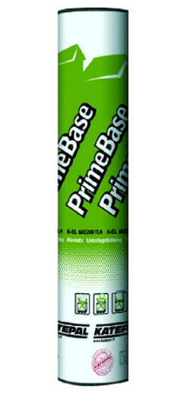
Подкладочный ковер PrimeBase
Подкладочный ковер — это рулонный материал из СБС-модифицированного битума, который монтируется кровельными гвоздями к сплошному основанию. Подкладочный ковер выполняет две важные функции: обеспечивает надежную гидроизоляцию основания и выравнивает поверхность для последующего монтажа гибкой черепицы, тем самым продлевая срок службы всей кровли в целом.
SuperBase и LiteBase 500 уже содержат клей в клеевом крае, поэтому они приклеиваются сразу после отклеивания пленки очень прочно. Преимущество Primebase и Ultrabase состоит в том, что подкладочный ковер содержит обычный битум, прикрытый пластиковой лентой, такой битум не содержит клея, но если он установлен в летнее время, то он надежно склеится. В холодное время года – нет. Поэтому мы говорим о том, что они требуют механического крепления и использования клея К-36. K-EL – самый толстый ковер, он не содержит клеящей полосы, в отличии от всех остальных.
Технические параметры
Вид | Метод установки | Основа | Тип битума | Нижний слой | Верхний слой
подкладочный ковер | самоклеящийся край, механическая фиксация — клей К-36, кровельные гвозди | стеклохолст | СБС — модифицированный | мелкий песок и самоклеящийся слой | мелкий песок
Номинальный вес | Толщина | Размер рулона | Вес рулона | Транспортировке и хранении | Количество рулонов на паллете
1.7 кг/м2 | 1,5 мм | 20 м х 1 м | 36 кг | в вертикальном положении | 25 шт

Подкладочный ковер SUPERBASE
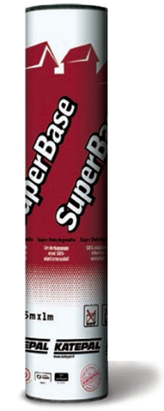
Подкладочный ковер SuperBase
Подкладочный ковер — это рулонный материал из СБС-модифицированного битума, который монтируется кровельными гвоздями к сплошному основанию. Подкладочный ковер выполняет две важные функции: обеспечивает надежную гидроизоляцию основания и выравнивает поверхность для последующего монтажа гибкой черепицы, тем самым продлевая срок службы всей кровли в целом.
SuperBase и LiteBase 500 уже содержат клей в клеевом крае, поэтому они приклеиваются сразу после отклеивания пленки очень прочно. Преимущество Primebase и Ultrabase состоит в том, что подкладочный ковер содержит обычный битум, прикрытый пластиковой лентой, такой битум не содержит клея, но если он установлен в летнее время, то он надежно склеится. В холодное время года – нет. Поэтому мы говорим о том, что они требуют механического крепления и использования клея К-36. K-EL – самый толстый ковер, он не содержит клеящей полосы, в отличии от всех остальных.

Технические параметры
Вид | Метод установки | Основа | Тип битума | Нижний слой | Верхний слой
подкладочный ковер | самоклеящаяся край, механическая фиксация | армированный полиэстер | СБС — модифицированный | мелкий песок | мелкий песок
Номинальный вес | Толщина | Размер рулона | Вес рулона | Транспортировке и хранение | Количество рулонов на паллете
2,1 кг/м2 | 1,8 мм | 15 м х 1 м | 32 кг | в вертикальном положении | 30шт

Подкладочный ковер XTREME
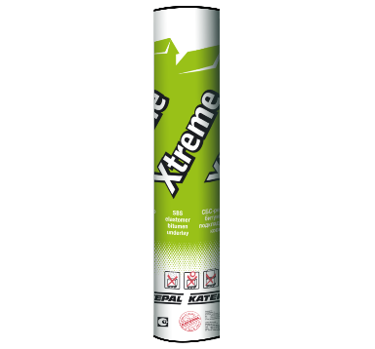
Подкладочный ковер SuperBase
Подкладочный ковер XTREME представляет собой битумно-полимерный СБС-модифицированный самоклеящийся подкладочный ковер на основе высокопрочного стеклохолста. Уникальные компоненты, входящие в состав ковра, а также клеевой слой, состав которого является уникальной разработкой завода, обеспечивают высокую прочность. Подкладочный ковер Xtreme выдержит любые экстремальные нагрузки!

Технические параметры
Вид | Метод установки | Основа | Тип битума | Нижний слой | Верхний слой
подкладочный ковер | самоклеящаяся край, механическая фиксация, клей К-36 | высокопрочный стеклохолст | СБС — модифицированный | полипропиленовая ткань | полипропиленовая ткань
Номинальный вес | Толщина | Размер рулона | Вес рулона | Транспортировке и хранение | Количество рулонов на паллете
0,7 кг/м2 | 0,8 мм | 25 м х 1 м | 18 кг | в вертикальном положении | 42шт

Абсолютная прочность на разрыв

Особая прочность в местах склеивания, благодаря особому клеящему составу

Легкий вес, экономия на транспортировке

Подкладочный ковер ULTRABASE
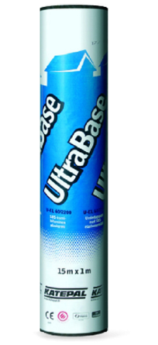
Подкладочный ковер UltraBase
Подкладочный ковер — это рулонный материал из СБС-модифицированного битума, который монтируется кровельными гвоздями к сплошному основанию. Подкладочный ковер выполняет две важные функции: обеспечивает надежную гидроизоляцию основания и выравнивает поверхность для последующего монтажа гибкой черепицы, тем самым продлевая срок службы всей кровли в целом.
SuperBase и LiteBase 500 уже содержат клей в клеевом крае, поэтому они приклеиваются сразу после отклеивания пленки очень прочно. Преимущество Primebase и Ultrabase состоит в том, что подкладочный ковер содержит обычный битум, прикрытый пластиковой лентой, такой битум не содержит клея, но если он установлен в летнее время, то он надежно склеится. В холодное время года – нет. Поэтому мы говорим о том, что они требуют механического крепления и использования клея К-36. K-EL – самый толстый ковер, он не содержит клеящей полосы, в отличии от всех остальных.
Технические параметры
Вид | Метод установки | Основа | Тип битума | Нижний слой | Верхний слой
подкладочный ковер | самоклеящийся край/механическая фиксация | нетканный полиэстер | СБС — модифицированный | мелкий песок и самоклеящийся слой | мелкий песок
Номинальный вес | Толщина | Размер рулона | Вес рулона | Транспортировке и хранении | Количество рулонов на паллете
2,2 кг/м2 | 1,8 мм | 15 м х 1 м | 32 кг | в вертикальном положении | 30шт

Подкладочный ковер LiteBase 500
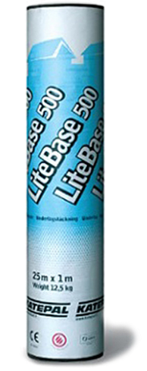
Подкладочный ковер LiteBase 500
Подкладочный ковер — это рулонный материал из СБС-модифицированного битума, который монтируется кровельными гвоздями к сплошному основанию. Подкладочный ковер выполняет две важные функции: обеспечивает надежную гидроизоляцию основания и выравнивает поверхность для последующего монтажа гибкой черепицы, тем самым продлевая срок службы всей кровли в целом.
SuperBase и LiteBase 500 уже содержат клей в клеевом крае, поэтому они приклеиваются сразу после отклеивания пленки очень прочно. Преимущество Primebase и Ultrabase состоит в том, что подкладочный ковер содержит обычный битум, прикрытый пластиковой лентой, такой битум не содержит клея, но если он установлен в летнее время, то он надежно склеится. В холодное время года – нет. Поэтому мы говорим о том, что они требуют механического крепления и использования клея К-36. K-EL – самый толстый ковер, он не содержит клеящей полосы, в отличии от всех остальных.
Технические параметры
Вид | Метод установки | Основа | Тип битума | Нижний слой | Верхний слой
подкладочный ковер | самоклеящийся край, механическая фиксация — клей К-36, кровельные гвозди | стеклохолст | СБС — модифицированный | мелкий песок и самоклеящийся слой | мелкий песок
Номинальный вес | Толщина | Размер рулона | Вес рулона | Транспортировке и хранении | Количество рулонов на паллете
1.7 кг/м2 | 1,5 мм | 20 м х 1 м | 36,0 кг | в вертикальном положении | 42 шт

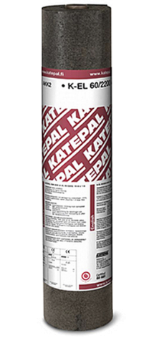
Подкладочный ковер K-EL60/2200
Подкладочный ковер K-EL60/2200
Подкладочный ковер — это рулонный материал из СБС-модифицированного битума, который монтируется кровельными гвоздями к сплошному основанию. Подкладочный ковер выполняет две важные функции: обеспечивает надежную гидроизоляцию основания и выравнивает поверхность для последующего монтажа гибкой черепицы, тем самым продлевая срок службы всей кровли в целом.
SuperBase и LiteBase 500 уже содержат клей в клеевом крае, поэтому они приклеиваются сразу после отклеивания пленки очень прочно. Преимущество Primebase и Ultrabase состоит в том, что подкладочный ковер содержит обычный битум, прикрытый пластиковой лентой, такой битум не содержит клея, но если он установлен в летнее время, то он надежно склеится. В холодное время года – нет. Поэтому мы говорим о том, что они требуют механического крепления и использования клея К-36. K-EL – самый толстый ковер, он не содержит клеящей полосы, в отличии от всех остальных.
Технические параметры
Вид | Метод установки | Основа | Тип битума | Нижний слой | Верхний слой
подкладочный ковер | механическая фиксация, клей К-36 | нетканый стеклохолст | СБС — модифицированный | мелкий песок | мелкий песок
Номинальный вес | Толщина | Размер рулона | Вес рулона | Транспортировка и хранение | Количество рулонов на паллете
2,2 кг/м2 | 2 мм | 15м х 1м | 33 кг | в вертикальном положении | 30 шт

Ендовый ковер Pintari
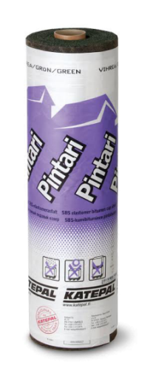
Ендовый ковер Pintari
— Дополнительно защищает наиболее уязвимые участки крыши — зоны внутренних перегибов;
— Значительно снижает негативное воздействие снеговых и дождевых нагрузок на крышу; — Позволяет избежать протечек;
— Существенно улучшает эстетический вид кровли.
Ендовы — это внутренние перегибы кровли, испытывающие дождевые и снеговые нагрузки, в десятки раз превосходящие те, что приходятся на долю остальных элементов. Для участков, нуждающихся в дополнительной защите, создан специальный материал – ендовый ковер.Основой материала является полиэстер, отличающийся повышенной прочностью, гибкостью и стабильностью при повышенной температуре, а значит, ещё большей сопротивляемостью агрессивным воздействиям внешней среды, что позволяет обеспечить надежную защиту внутренних перегибов кровли.
Цветовая палитра Едового ковра Pintari. Ендовый ковер Pintari имеет цвет, аналогичный цвету гибкой черепицы:
Терракота, серый, дюна, зеленый, золотой песок, махагон, южный оникс, серый агат, осенние листья, коричневый, красный, медный, синий, черный.
Технические параметры
Назначение | Метод установки | Размер | Номинальный вес упаковки
обработка желобов, примыканий к стенам, вокруг труб и дымоходов | крепление кровельными гвоздями | 10 м х 0,7 м | 27 кг (черный - 30 кг)
Номинальный вес | Площадь покрытия | Верхний слой/Нижний слой | Основа
3,8кг/м.кв. | 10 п/м | цветная посыпка гранулами/посыпка мелким песком | полиэстер

К-10 «МОЙКА КРЫШ»
Эффективные и экологичный способ удалить водоросли, лишайники и другие наросты на поверхности кровли.
Применение
Подходит для наиболее распространенных видов кровельных и фасадных материалов. Не повреждает поверхности и, следовательно, может быть использован на материалах из дерева, камня, бетона, пластика, на асфальте и т.д. Типичные области применения включают в себя: кровельное покрытие, террасы, балконы, стены, брусчатка, плинтуса, стены, мебель для сада, и т.д.
Условия эксплуатации и методы подготовки
Использование средства рекомендуется при температуре от +10 °. Прямые солнечные лучи и слишком высокая температура могут привести к быстрому испарению вещества, следовательно, к уменьшению активность средства. Вещество также не рекомендуется для использования в дождливый, зимний период, при заморозках.
Технические параметры
Назначение | Метод применения | Потребление | Поставляется в вариантах | Номинальный вес
средство для удаления наростов (мох, лишайник и др.) | Средство разбавляется водой, распыляется на всю площадь так, чтобы было обеспечено полное смачивание | 5 литров средства достаточно для обработки 20-40 кв.м. площади | 5 л | 5 кг
Клей KATEPAL К-36
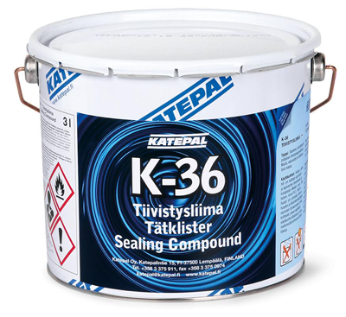
Клей К-36
Причиной протечек кровли зачастую являются некачественно выполненные стыки и швы подкладочных и кровельных материалов. Клей KATEPAL К-36 предназначен для проклеивания швов ковров, стыков гонтов черепицы, а так же соединений материалов, требующих эластичности при низких и стойкости при высоких температурах. Также его применение незаменимо при соединении битумных материалов с кирпичными, металлическими, деревянными, бетонными и другими поверхностями.
Общая характеристика, клея KATEPAL К-36
- Эластичный клей на резинобитумной основе;
- Черная, нерастекающая и устойчивая к погодным условиям масса;
- Теплоустойчивость составляет больше +100ºС, однако масса не растекается и при более высоких температурах;
- Хранить в сухом, защищеном от солнца и тепла месте;
- Время высыхания до отлипа (зависит от температуры окружающего воздуха и толщины нанесенного слоя): приблизительно 5 часов при + 20ºС; окончательное высыхание — от 1 до 14 дней.
Расход клея К-36
Наименование участка | Расход клея, л/п*м | Толщина нанесения, мм | Ширина нанесения, мм
Нахлёсты подкладочного ковра | 0.1 | 1 | 100
Нахлёсты рядовой черепицы на ендову | 0.2 | 1 | 100
Приклеивание рядовой черепицы на торцевых элементах | 0.1 | 1 | 100
Примыкания к кирпичным трубам и стенам | 0.7 | 1 | по всей поверхности
Внимание!
Не допускайте использование для расжижения клея K-36 каких-либо растворителей или других химически активных веществ. При избыточном нанесении клея возможно частичное растворение битума!
Технические параметры
Назначение | Метод установки | Поставляется в вариантах | Номинальный вес | Основа
склеивание и герметизация различных элементов кровли | шпателем не более 1 мм толщиной | 0,3 л, 1 л, 3 л, 10 л | 0,3 л — 0,4 кг, 1 л — 1,2 кг, 3 л — 3,6 кг, 10 л — 12 кг | резинобитум

